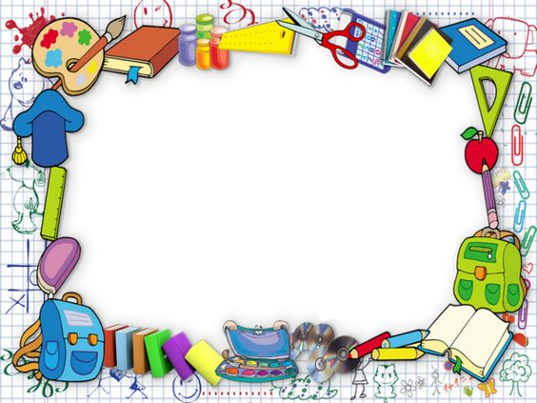

ZŠ POVÝŠENIA SV. KRÍŽA, SMREKOVÁ 38, SMIŽANY
ZÁPIS DO 1. ROČNÍKA
pre školský rok 2023/2024

MILÍ RODIČIA A BUDÚCI PRVÁCI!

Srdečne Vás pozývame na zápis, ktorý sa uskutoční
v dňoch 3. a 4. apríla 2023 prezenčne s dieťaťom.
K zápisu si doneste občiansky preukaz a rodný list dieťaťa.
Prihlášku je potrebné vyplniť vopred elektronicky od 1. 4. 2023
aj s rezerváciou termínu.
Viac informácií a prihláška na www.zspsksmi.edupage.org
Tešíme sa na Vás!

